Manuel Alejandro Peñarete Páez

Harmony dealer  E-commerce

Manual de usuario

**Tabla de contenidos**

1. **Objetivos de la plataforma**
2. **Diccionario**
3. **Ingreso a la plataforma**
   1. Página de inicio
   2. Formulario de registro
   3. Formulario de autenticación
4. **Funciones de administrador**
   1. Gestión de productos
      1. *Lista de productos*
      2. *Eliminar producto*
      3. *Editar producto*
      4. *Crear producto*
   2. Gestión de categorías
      1. *Lista de categorías*
      2. *Eliminar categoría*
      3. *Editar categoría*
      4. *Crear categoría*
   3. Gestión de usuarios
      1. *Lista de usuarios*
         1. *Ver listado de ordenes por usuario*
            1. *Ver detalles de la orden*
      2. *Eliminar usuario*
      3. *Editar usuario*
      4. *Crear usuario*
   4. Visualizar analíticas de ventas
      1. *Ventas por día*
      2. *Productos más vendidos*
5. **Módulo usuario**
   1. Home
      1. *Lista de productos disponibles*
   2. Generar una orden
      1. *Ver detalles del producto*
      2. *Añadir productos al carrito de compras*
      3. *Realizar pago a través de PayPal*
      4. *Generar factura*

**Objetivos de la plataforma**

Harmony Dealer es una plataforma integral de venta de instrumentos musicales en línea diseñada para ofrecer una experiencia optimizada tanto para administradores como para clientes.

La aplicación proporciona a los administradores una amplia gama de funcionalidades, que incluyen la gestión completa del catálogo de productos, permitiendo agregar, editar y eliminar instrumentos musicales, así como organizar las categorías de manera flexible.

Además, ofrece herramientas para gestionar los usuarios, definir roles (administrador o cliente), y supervisar las órdenes de compra, permitiendo el seguimiento detallado de cada pedido, su estado, y generar reportes sobre ventas y productos.

Para los clientes, Harmony Dealer ofrece una experiencia de compra fluida y amigable, con funcionalidades como la exploración y búsqueda de productos, filtros avanzados por categorías, y la posibilidad de agregar artículos a un carrito de compras personalizable.

Los clientes pueden realizar pagos de forma segura, ya que la plataforma integra métodos de pago confiables, como PayPal, y permite hacer seguimiento en tiempo real del estado de sus órdenes, desde la confirmación hasta la entrega. Harmony Dealer combina la eficiencia en la gestión de productos con una experiencia de usuario atractiva, ofreciendo una solución completa para la compra y venta de instrumentos musicales en línea.

**Diccionario**

En esta sección del Manual de Usuario se describen las abreviaciones, siglas o sinónimos comúnmente utilizados dentro del vocabulario que se utilizan constantemente a lo largo de este manual.

* **Administrador:** Usuario con permisos especiales que gestiona la plataforma. Puede crear, editar y eliminar productos, administrar las categorías, gestionar usuarios, y supervisar el estado de las órdenes de compra.
* **Productos:** Son los instrumentos musicales disponibles en la plataforma para su venta, como guitarras, baterías, teclados, entre otros. Cada producto tiene información detallada, como descripción, precio, imágenes y categoría.
* **Categoría:** Conjunto que agrupa los productos según su tipo o características similares, como “Cuerdas”, “Percusión” o “Teclados”, facilitando la búsqueda y filtrado de productos por parte de los clientes.
* **Autenticación:** Proceso de validación de identidad que permite a los usuarios acceder a la plataforma, ya sea como administradores o clientes, mediante un sistema de login con credenciales seguras.
* **Analíticas:** Conjunto de herramientas que permiten a los administradores revisar y analizar el rendimiento de la plataforma, incluyendo ventas, comportamiento de los usuarios y productos más vendidos, para tomar decisiones informadas.
* **Orden:** Representa la transacción de compra realizada por un cliente. Incluye detalles como los productos adquiridos, la fecha de creación, el total a pagar, el estado de la orden, y la información del usuario que realizó la compra.
* **Usuarios:** Potenciales clientes que acceden a la plataforma para explorar productos, agregar artículos al carrito, realizar compras y hacer seguimiento de sus órdenes.
* **Carrito de compras:** Funcionalidad que permite a los usuarios seleccionar y almacenar temporalmente productos que desean adquirir, antes de proceder al pago. El carrito muestra el resumen de los productos, el total y permite modificar cantidades o eliminar artículos.

**Ingreso a la plataforma**

* Página de inicio:

La página de inicio muestra a los usuarios estén autenticados o no, los productos disponibles a la venta. Además de mostrar tres botones:

* Carrito
* Login
* Registro

Que permite a los usuarios navegar fácilmente en la aplicación.

* + Formulario de registro:

Este formulario le permite a un potencial cliente, crear un usuario para poder acceder a las funcionalidades específicas de la aplicación, si el cliente no crea un registro, no podrá acceder a ninguna funcionalidad de la aplicación más allá de la página de inicio. Por defecto, un usuario nuevo siempre tendrá rol de cliente, y solo un usuario administrador podrá asignarle el rol de administrador.

* + Formulario de autenticación

Este formulario le permite al cliente ya registrado, acceder con sus respectivas credenciales, generando un token dentro del almacenamiento de sesión, que se usara para mantener al usuario autenticado por un periodo de tiempo, y le permitirá acceder a las funcionalidades respectivas a su rol (Usuario o Administrador.

* Funciones de administrador

* + Gestión de productos

Este módulo, le permite al administrador ver, editar, crear y eliminar productos dentro de la aplicación.

* + - Lista de productos

Apenas un usuario administrador es autenticado, es dirigido a un listado de los productos existentes en la base de datos, desde allí puede acceder a todas las funcionalidades de este módulo.

* + - Eliminar producto

Cuando el usuario administrador da clic al botón de eliminar producto, salta una ventana de advertencia que pide la confirmación del administrador para borrar este producto de la base de datos. Una vez confirmada la acción, el producto se borrara de la base de datos.

* + - Editar producto

El módulo de editar un producto, permite al administrador, cambiar los atributos de un producto, como el nombre, la descripción, el precio, la categoría y la imagen.

* + - Crear producto

Este módulo, le permite al administrador generar un nuevo producto, con una vista similar a la del módulo editar producto, le permite al administrador asignarle un nombre, una descripción, una categoría, un precio, y una imagen al producto. Al asignarle una imagen al producto, esta se guardara dentro de una carpeta de la aplicación. En caso de que no se le asigne ninguna imagen, la aplicación le dará una imagen por defecto.

* + Gestión de categorías

Al igual que el módulo de gestión de productos, este módulo le permite al administrador crear, editar, y eliminar categorías.

* + - Lista de categorías

Al entrar al módulo, el administrador obtendrá una lista de todas las categorías existentes en la aplicación, desde allí podrá acceder a las demás funciones del módulo.

* + - Eliminar categoría

Al igual que en el módulo de productos, al darle al botón de eliminar, la aplicación le pedirá al administrador la confirmación, para posteriormente quitar la persistencia de la categoría dentro de la aplicación.

* + - Editar categoría

Esté módulo le permite al administrador cambiar el nombre de la categoría.

* + - Crear categoría

Esté módulo le permite al administrador generar una nueva categoría.

* Gestión de usuarios

En este módulo, el administrador podrá ver, eliminar, editar y crear nuevos usuarios. Además de poder ver las ordenes generadas por cada usuario.

* + - Lista de usuarios

Al ingresar al módulo, el administrador obtendrá una lista de todos los usuarios registrados en la base de datos de la aplicación. También podrá acceder a las demás funcionalidades del módulo.

* + - * Ver listado de ordenes por usuario

Al darle clic al botón ver ordenes, dirigirá al administrador a un listado de las ordenes creadas por el usuario seleccionado. Esta lista mostrada la fecha de creación, el valor total de la compra, y el estado actual de la orden. y permitirá acceder a los detalles de la orden.

* + - * + Ver detalles de la orden

En este módulo, se le mostrara al administrador detalles como, los productos asociados a la orden, el valor unitario de cada uno, y el precio total, además de la información detallada del usuario propietario de la orden. Además la aplicación le permitirá generar un reporte en PDF de la orden.

* + - Eliminar usuario

Esta función eliminara por completo de la base de datos el usuario seleccionado.

* + - Editar usuario

Esta función le permite al administrador, cambiar el nombre, el correo, y demás detalles del usuario. También, le permitirá asignarle el rol de administrador a un usuario en caso de requerirlo.

* + - Crear usuario
  + Visualizar analíticas de venta

En este módulo el administrador tendrá acceso a las estadísticas de ventas por día en la aplicación. Y el producto más vendido

* + - Ventas por día

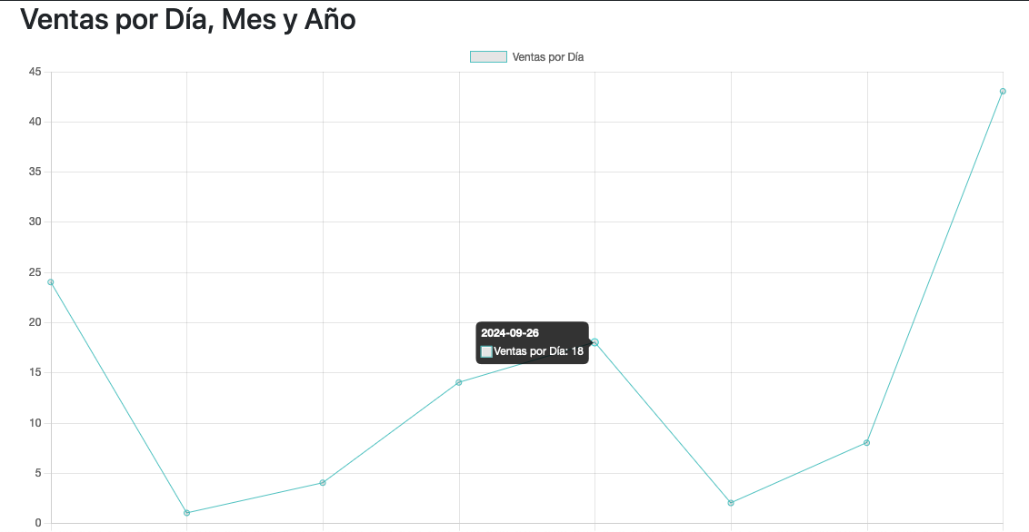

Es una gráfica de líneas que muestra la cantidad de ventas por día.

* + - Producto más vendido

Es una gráfica circular o de torta que muestra la cantidad de productos vendidos.

* Funciones usuario
  + Home

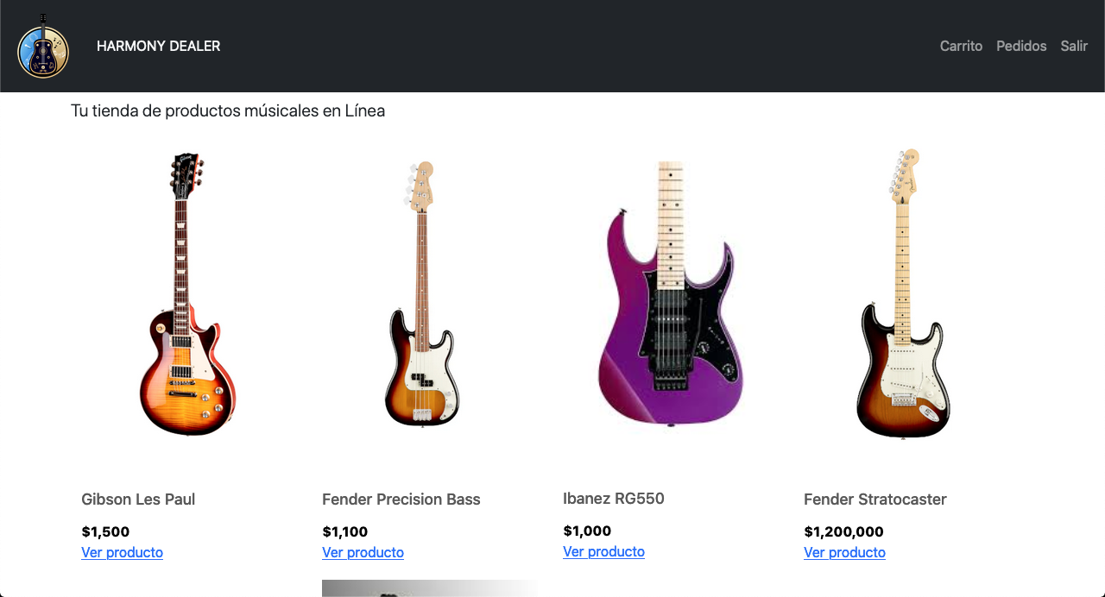

Después de autenticado un usuario, la aplicación lo dirigirá al home de la página, donde le mostrara todos los productos disponibles, además, podrá acceder a funcionalidades como ver el carrito de compras, o ver el historial de órdenes.

* + Generar una orden

Todos los usuarios autenticados como clientes podrán generar una nueva orden.

* + - Ver detalles del producto

Al darle al botón de ver detalles del producto en la home, el usuario accederá a la información detallada del producto, como su imagen, su descripción, el precio, y desde allí podrá añadir los productos al carrito de compras.

* + - Añadir productos al carrito

Al darle al botón añadir, el producto se guardara en el carrito de compras, desde donde se sumaran todos los productos seleccionados.

* + - Realizar pago a través de PayPal

Al darle al botón de realizar pago, la aplicación generara una nueva orden con los datos del usuario y los productos del carrito de compra. Por defecto, la aplicación le asignara al estado de la orden como cancelado, pero una vez se confirme el pago a través de PayPal, el usuario será redirigido a una pantalla con un mensaje de confirmación de la compra. Y el estado de la orden pasara a ser Aprobada.

* + - Generar factura

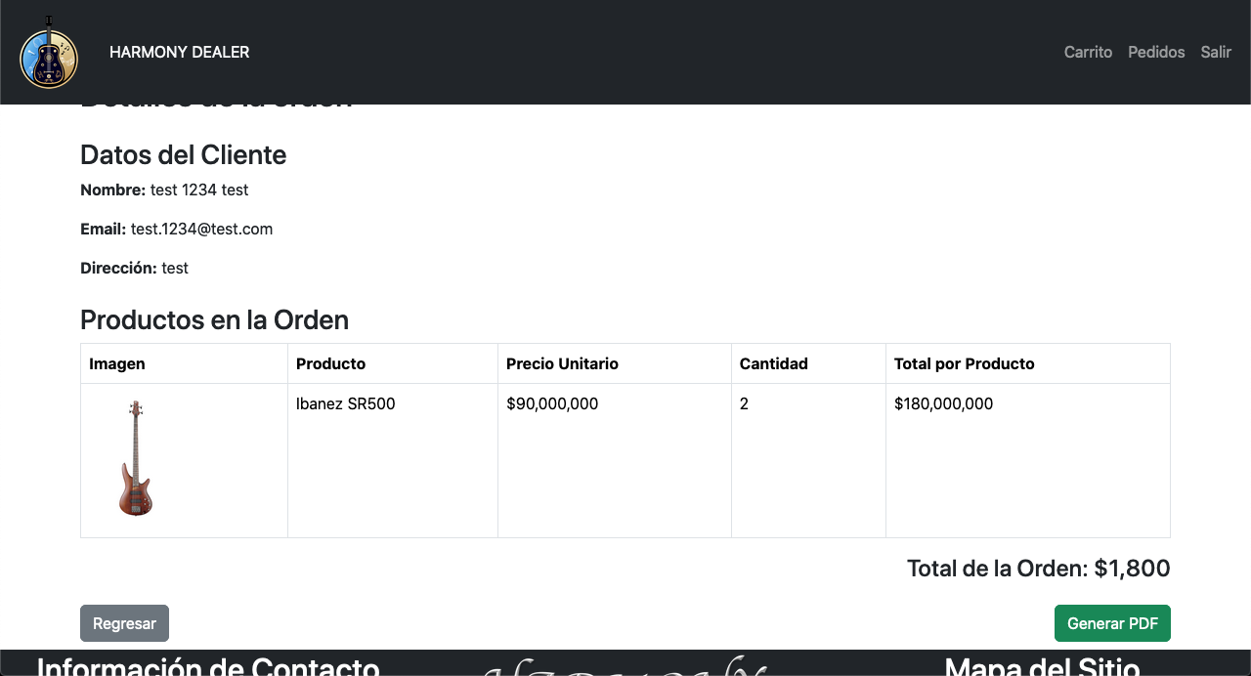

Una vez aprobado el pago de la orden, el usuario será redirigido a los detalles de la orden, donde podrá generar un recibo en PDF descargable con todos los datos de la orden. A este módulo también podrá acceder desde el historial de órdenes.

